UA-Langloch 100 x 40 x 2 2750 mm mit zweireihiger Lochung

Knauf Gips

Eigenschaften

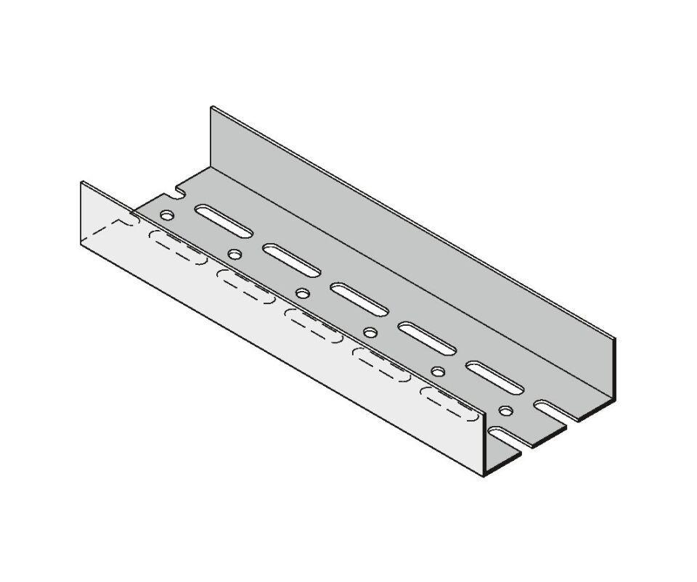

GTIN:

4003982075659

HAN:

00003363

Profilart

Bodenanschlussprofil, Deckenanschlussprofil, Ständerprofil, Tragprofil, Wandanschlussprofil

Profilform

gewölbt

Werkstoff

Stahl

Breite (mm)

100,00

Höhe (mm)

40,00

Länge (mm)

2.750,00

Querschnitt

UA